新 书 推 荐
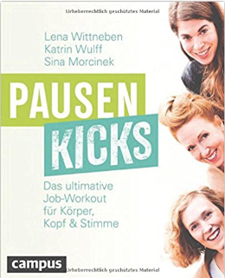
中文书名：《休息训练：身体、精神和声音的终极职场训练》
英文书名：Breaksercises: The Ultimate Workplace Workout for Body, Mind, and Voice
德文书名：Pausenkicks: Das ultimative Job-Workout für Körper, Kopf und Stimme
作 者：Lena Wittneben, Katrin Wulff and Sina Morcinek
出 版 社：Campus Verlag GmbH
代理公司：ANA/ Susan Xia
页 数：160页
出版时间：2018年3月
代理地区：中国大陆、台湾
审读资料：电子稿
类 型：经管

内容简介：

工作日的新鲜感。

关于休息时间的三位教练会告诉你，即使在繁重的工作、信息过载和普遍的压力下如何保持冷静的头脑并保持一整天的新鲜感。不需要费很大的力气，就会带来立竿见影的好处。现在试着做一个快速练习——即使是周一也不会那么令人气馁。

- 办公室的幸福感从来没有这么有趣过！

- 在许多研讨会和讲习班上，作者成功地提出了他们的概念。

作者简介：

莉娜·维特本（Lena Wittneben）是一名记忆训练师和系统教练。

西娜·莫西尼克（Sina Morcinek）是一名健身和瑜伽教练，也是该团队的身体专家。

凯特琳·伍尔夫（Katrin Wulff），是一名歌手兼声音教练，她知道所有的技巧来帮助你保持一个稳定的声音。

谢谢您的阅读！
请将反馈信息发至：夏蕊（Susan Xia）
安德鲁·纳伯格联合国际有限公司北京代表处
北京市海淀区中关村大街甲59号中国人民大学文化大厦1705室
邮编：100872
电话：010-82504406
传真：010-82504200
Email：susan@nurnberg.com.cn
网址：http://www.nurnberg.com.cn
微博：http://weibo.com/nurnberg
豆瓣小站：http://site.douban.com/110577/

